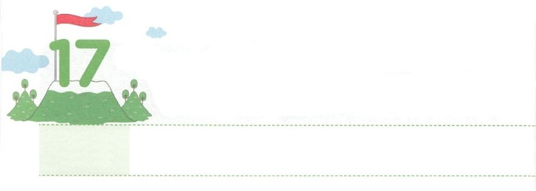

しんこうを　そだてよう

**げつようび**

わたしは、あなたがたのなる、イスラエルの、あなたがたのである。」

**イザヤ**

**4315**

ほとんどのは、をする、をする、だちにうをごしながら、にえるをします。そのようなをするは、にえるかなをするほどをします。しかし、のどもでも、にえないのですが、もなにすれば、イスラエルのように、、になります。どのようにすれば、ができるのでしょうか。

をしようとするなら、のがです。レムナントのをさせるのは、のみことばをじるをてることです。は、イスラエルのに、とでみことばをえられ、みことばをじるレムナントをしていやみのと、まわりのをかすをくださいました。もやはりをじてでるなら、がとつながっているすべてのをさせられるでしょう。

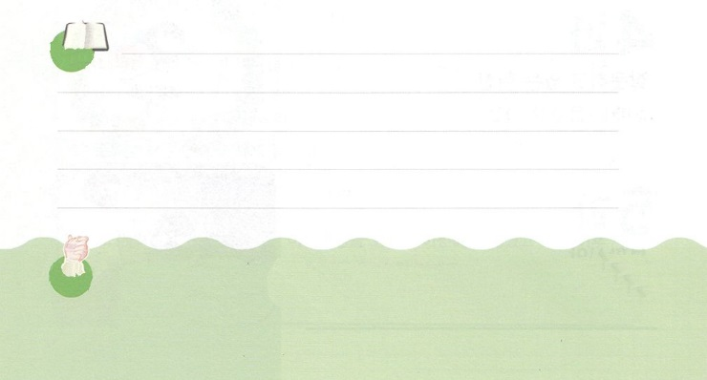

**きょうのみことば**

**きょうのいのり**

なる！がび、がつように、のがのみことばで、しますように。きておられるイエス・キリストのおによっておりします。アーメン

インマヌエル教会聖日2部│　2017.2.26

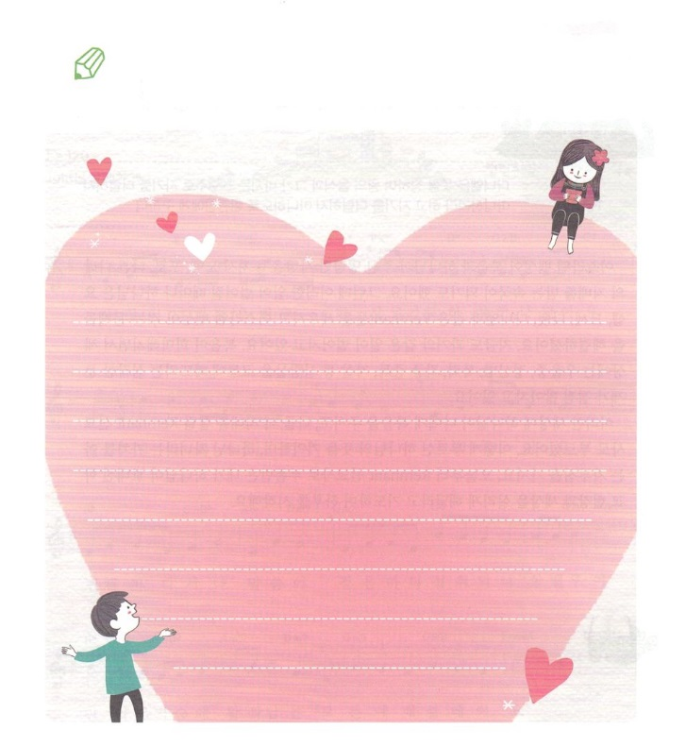

にかったをしたイザヤをえながら

もにのをめたをきましょう。

いてみよう

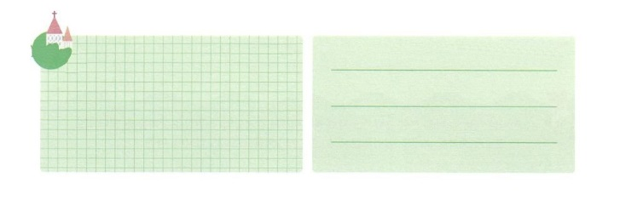

**きょうのでんどう　　　　　　　　　　う　　　　　　　　　　　　　　　　　　　　　　　する**

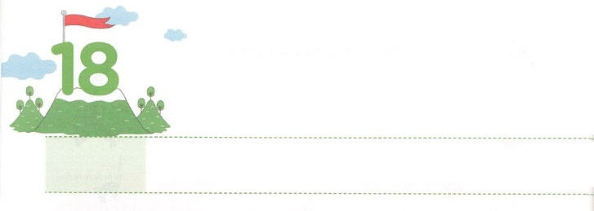

レムナント　せんきょうしの

アイデンティティ

**かようび**

**ダニエル**

**18**

ダニエルは、のべるごちそうやのむぶどうでをすまいとにめ、をさないようにさせてくれ、とのにった。

イスラエルのが、とがくださったであるをのがして、、、のにされるになってしまいました。ところで、このようなことがわれるごとに、はヨセフ、モーセ、ダビデ、ダニエルのようなレムナントをたてて、イスラエルのがするをされました。でもとじことがわれています。がくなり、のにはうつ、、、の、などのをしみにおとしいれるながますますくなっています。

このようなので、がにをくださって、をこのをかすレムナントとしてばれました。このようにばれたのみこころをえて、のどもというをってプライドをちましょう。からレムナントとしてばれたが、がられたとのをかすことができるようにとりながらをめましょう。



**きょうのでんどう　　　　　　　　　　う　　　　　　　　　　　　　　　　　　　　　　　する**

**きょうのみことば**

なる！をしてがえられ、のをしげるレムナントになるようにいてください。 きておられるイエス・キリストのおによっておりします。アーメン

**きょうのいのり**

産業宣教メッセージ　│　2017.3.4.

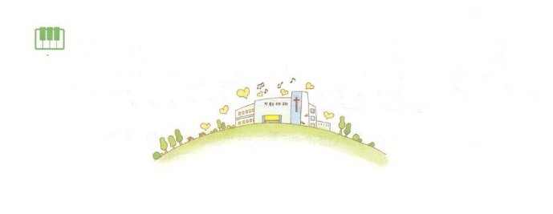

だいすき　きょうかい

さんびしよう







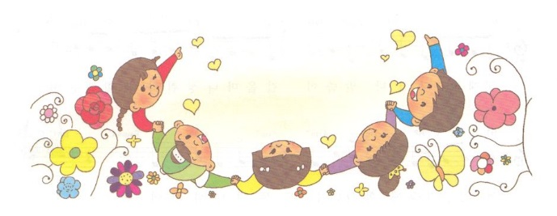



**きょうのでんどう　　　　　　　　　　う　　　　　　　　　　　　　　　　　　　　　　　する**

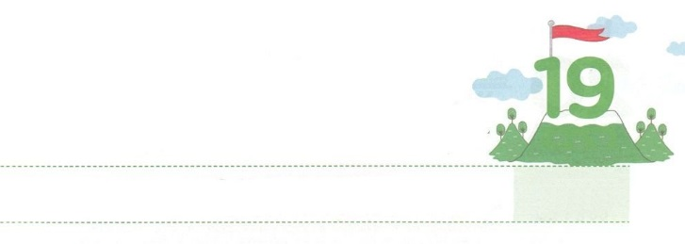

ナザレの　イエス・キリストの

なに　よって　あるきなさい！

**すいようび**

すると、ペテロは、「はにはない。しかし、にあるものをげよう。ナザレのイエス・キリストのによって、きなさい」とって、

**使徒**

**36**

からだがになれば、でをけなければなりません。それなら、にのときは、どのようにしなければならないのでしょうか。このは、にえないやみのがしていて、なしみのために、ますますしくなっていきます。そのようなしみをけようと、お、、ゲームなどにはまったは、というに、また、っかかるようになります。こういうに、がたちをレムナントとしてばれました。どのようにすれば、のをかせるのでしょうか。

イエスのだったペテロとヨハネがきていたにも、しみにあうがかったのです。ある、がりをしににくで、のしのにいたのなえたをしました。になことは、にえるではないといました。にえないけれど、をかせることができるイエス・キリストのだとじました。ペテロは、イエス・キリストのをするとき、になるをわいました。ペテロとヨハネのように、、がりぎるだけだったにくに、イエス・キリストのがながえるようにりましょう。が、のとをかすをわうようにいてくださるでしょう。



**きょうのみことば**

核心訓練メッセージ　│　2017.3.4

**きょうのいのり**

なる！をわうになって、しみにあっているをかしてできますように。 きておられるイエス・キリストのおによっておりします。アーメン

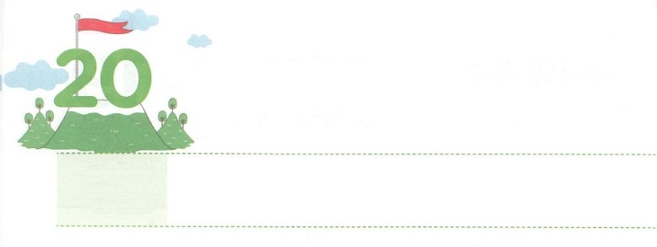

おきよ　ひかりを　はなて

**もくようび**

きよ。をて。あなたのがて、のがあなたのにいているからだ。よ。やみがをおおい、やみがのをおおっている。しかし、あなたのにはがき、そのがあなたのにわれる。

**イザヤ**

**601～2**

くのが、ママをって、をしてさうどものようにきています。それでどんなにくべきか、にうしいことはか、わからないまま、しみのにっています。がこういうのをかすために、だちよりをにんで、キリストのをえけてくださいました。は、みことばでえをくださり、まわりのにをえるようにかれるでしょう。そのに、すべきことがあります。

に、はけたのですが、のことだけうをてるべきです。は、をにおむかえしています。ですから、のえをろして、にいてくださいとりましょう。このとき、サタンにだまされないで、まわりのを、のでられるようになります。つ、のがんだは、のをかすをっています。このにしながらにりましょう。をえるにうようにされるでしょう。つ、がいると、いのできるにだまされてはなりません。そのにえであるキリストのをらすですから。いまから3つのをめましょう。のをさせるレムナントになるでしょう!



**きょうのみことば**



**きょうのいのり**

なる！すべてののえであるイエス・キリストのをらすにならせてください。きておられるイエス・キリストのおによっておりします。アーメン

インマヌエル聖日1部　│　2017.3.5

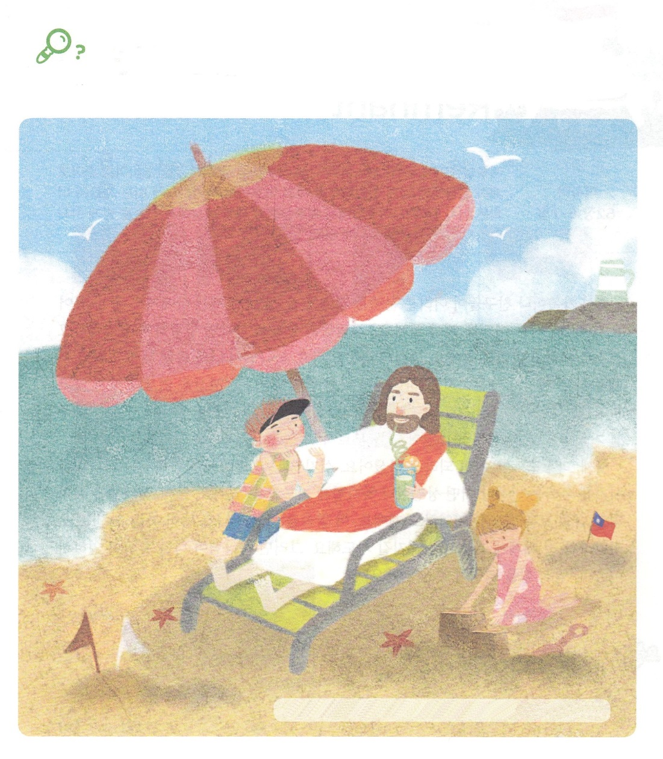

であるイエス・キリストにってのどもになったは、ほんとうにせなです。のにもをって、とてもせなだちがいます。をて、れているをしましょう。で７つあります。

　　　　　　　　　　　　ヨット、アルファベットのB、マグカップ、ハート、ブーメラン

　　　　　　　　　　　　の　かける（X）

かくれているを

さがそう

**きょうのでんどう　　　　　　　　　　う　　　　　　　　　　　　　　　　　　　　　　　する**

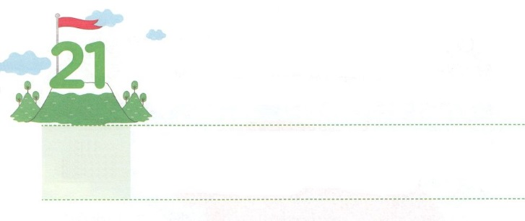

かみさまが　はたらいて　くださるように

　　　　　　させる　レムナント

**きんようび**

**イザヤ**

**626～7**

エルサレムよ。わたしはあなたののにりをいた。のも、のも、らはしてっていてはならない。にえられているたちよ。りこんではならない。がエルサレムをくて、このでエルサレムをとされるまで、っていてはならない。

もしかして、やだちがしいをしていませんか。そのは、にもることがあります。そのようなとき、はどのようにしなければならないのでしょうか。は、にえば、うろたえたり、したりして、でするをします。しかし、はいます。がとともにおられ、のをっておられるからです。がとともにおられるというをいつもれないでえていましょう。もし、がしいことにったら、はそのことにつように、にみことばをくださるでしょう。そのに、にがをんでいてくださっているをえましょう。

に、り（る）になれとわれました。まないでたちにえてくださるですから、たちはいつもどんなでもにることができます。つ、はまないでのすべてのりをしてくださっています。このみことばをって、をえて、とだち、とにがえられるようにりましょう。そうすれば、がをしてきをなさるために、なをあふれるほどえてくださるでしょう！



**きょうのみことば**



なる！のりをしてくださり、えてくださるを、うわうようにいてください。きておられるイエス・キリストのおによっておりします。アーメン

**きょうのいのり**

インマヌエル教会聖日2部│　2017.3.5

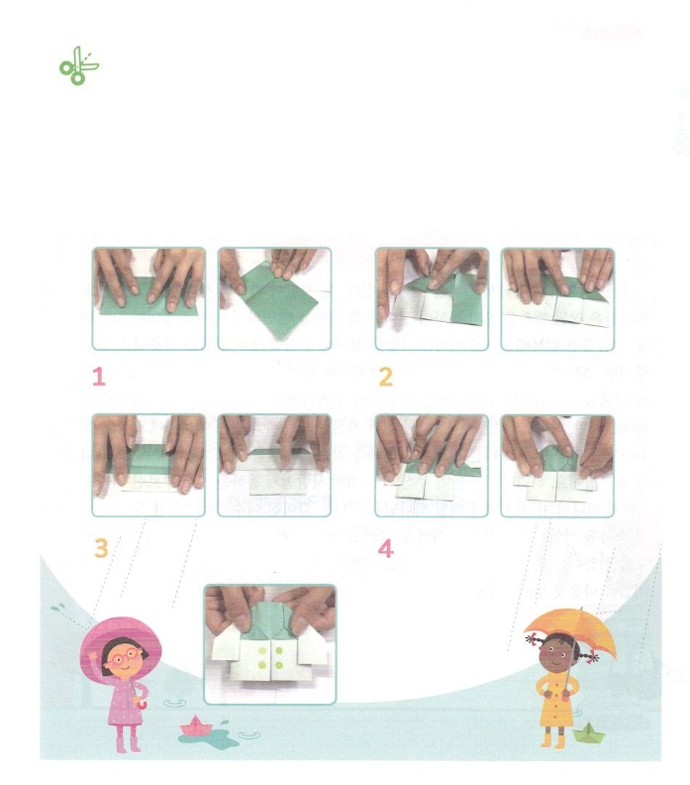

ってみよう

いもよらないがあって、、いにしみのがっているだちに、レインコートをってプレゼントしましょう。そのとき、すべてののであるイエス・キリストをえることもしましょう。

　きゅうにがふってきた！　　するもの：おりがみ、カラーペン

をよけるレインコートをつくりましょう

　　　　　に、にせて　　　　　　　　ののがのかたちに

　　　　　におります　　　　　　　　　　　なるように、おってします

　　　　　　したおりがみのはしのを

　　　　　１センチほどおりたたみます。の　　　おりがみをもうして

　　　　りのをおったにせております　　ののはしのをにおります

　　　　　　　　　　　　　　　　　　　　　できあがり！

　　　　　　　　　　　　　　　　　　　　ボタンをかいて

　　　　　　　　　　　　　　　　　　　　レインコートが

　　　　　　　　　　　　　　　　　　　　できました！

**きょうのでんどう　　　　　　　　　　う　　　　　　　　　　　　　　　　　　　　　　　　　する**

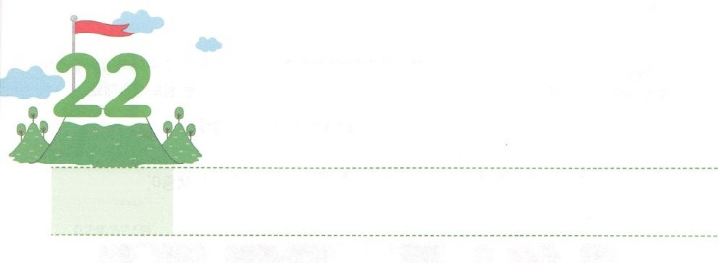

まことの　しあわせを　つたえる　もの

**どようび**

するよ。あなたが、たましいにいをているようにすべてのでもいを、またであるようにります。

**Ⅲヨハネ**

**12**

は「せでないので、せをしにる」というがいっぱいなにきています。は、まことのせをつけることができなくて、きるべきをするためにえずします。すればせになるとうは、するためにすべてのをいます。んでしめばせになるとうは、いつでもぶのによいことをしまわります。また、あるはゲームやタレントのように、のことにしたりもします。のかたちにられたのに、にうことができず、のをらなくなったからです。このように、にうことができなくて、のでせをめるをけていやすとしてをばれました。がってくださったは、どんななのかをえるとしてばれたのです。

これからは、のどもであるが、、にうであるイエス・キリストをわいながら、をえてすればいのです。そうすれば、だちににせであるイエス・キリストをえてかすをるようにされるでしょう。からイエス・キリストのにまれたをいきりわってみましょう。



**きょうのみことば**

なる！このに、のどものをわって、そのでくようにいてください。きておられるイエス・キリストのおによっておりします。アーメン

**きょうのいのり**

産業宣教メッセージ│　2017.3.11



たくさんいているのですが、しくはらないをして、びましょう！

かしこい

ＮＧＯとは？

Non-Governmental Organization ()

やそれにするではなく、なをすべてＮＧＯといます。、（ユーエヌ、United Nations、、とのためにされた）71にあるで、にもしてをすることができるようにされたです。でされたで、のをするためにされたです。には、の700くらいのがされていて、それにがめたＮＧＯが200ほどもあります。



**きょうのでんどう　　　　　　　　　　う　　　　　　　　　　　　　　　　　　　　　　　　　する**